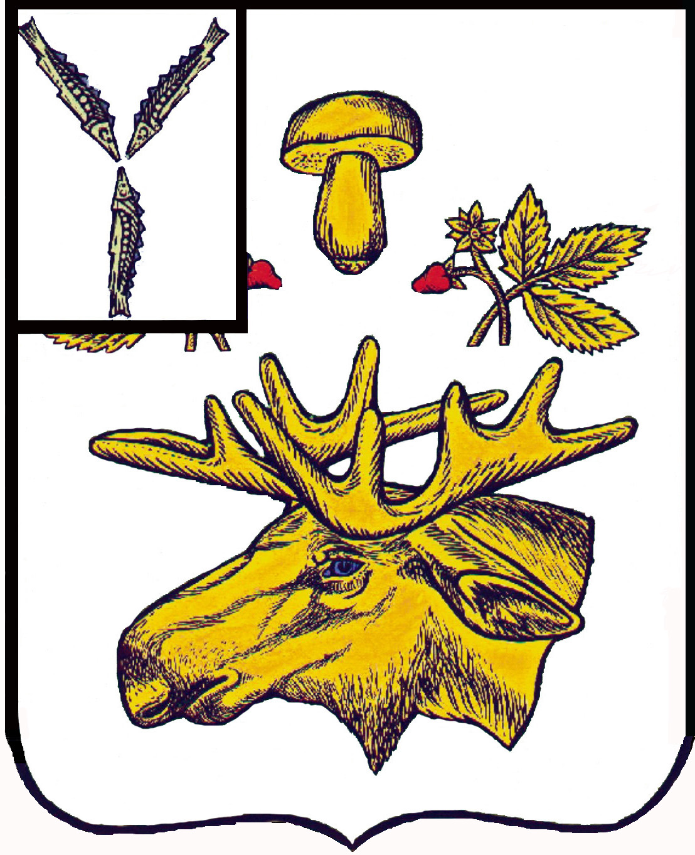

АДМИНИСТРАЦИЯ
Базарно-Карабулакского муниципального района
Саратовской области

ПОСТАНОВЛЕНИЕ

От 08.07.2016г. № 494

р.п. Базарный Карабулак

О внесении изменений в постановление администрации
Базарно-Карабулакского МР от 12 августа 2014г. № 762
«О Совете по инвестициям при главе администрации
Базарно-Карабулакского муниципального района»

В соответствии с федеральным законом «Об инвестиционной деятельности Российской Федерации, осуществляемой в форме капитальных вложений от 25 февраля 1999г., Закона Саратовской области от 28 июня 2007г. N 116-ЗСО «О режиме наибольшего благоприятствования для инвесторов в Саратовской области», в целях создания благоприятных условий для привлечения инвестиций и более полного и эффективного использования материального, производственного, кадрового и интеллектуального потенциала Базарно-Карабулакского муниципального района, руководствуясь Уставом Базарно-Карабулакского муниципального района Саратовской области, администрация ПОСТАНОВЛЯЕТ:

1. Приложение №1 Постановления администрации Базарно-Карабулакского МР от 12 августа 2014г. № 762 «О Совете по инвестициям при главе администрации
Базарно-Карабулакского муниципального района» изложить в новой редакции, согласно приложению № 1.
2. Постановление обнародовать.
3. Постановление вступает в силу с момента официального опубликования.
4. Контроль за исполнением настоящего постановления возложить на
первого заместителя главы администрации Базарно-Карабулакского муниципального района Будеева Игоря Александровича.

Глава администрации района О.А.Чумбаев

Приложение № 1 к постановлению
администрации Базарно-Карабулакского
муниципального района
от __________ № ___________
Состав
совета по инвестициям при главе администрации
Базарно-Карабулакского муниципального района
Председатель совета по инвестициям
Чумбаев Олег Александрович | глава администрации  Базарно-Карабулакского муниципального района
Заместитель председателя совета по инвестициям, секретарь совета
Будеев Игорь Александрович | Первый заместитель  главы администрации Базарно-Карабулакский муниципального района
Члены совета
Трошина Наталья Викторовна | заместитель главы администрации Базарно-Карабулакский муниципального района по социальной сфере
Колганов Александр Анатольевич | Начальник отдела сельского хозяйства администрации Базарно-Карабулакского муниципального района
РыжоваТатьяна Михайловна | Начальник отдела транспорта, строительства и ЖКХ администрации Базарно-Карабулакского муниципального района
Малышева Елена Александровна | Начальник финансового управления администрации Базарно-Карабулакского муниципального района
Карандина Елена Владимировна | Начальник управления культуры администрации Базарно-Карабулакского муниципального района
Костина Наталия Владимировна | Начальник управления образования администрации Базарно-Карабулакского муниципального района
Кулагина Елена Николаевна | Заведующая сектором по работе с молодежью, физической культуре и спорту

Заведующий сектором делопроизводства
и кадровой работы администрации Базарно-
Карабулакского муниципального района С.Е.Павлова

